Expedice do Chichén Itzá nás s Tomem nadchla. O dobrodružství v pyramidě jsme si povídali po celou dobu, co jsme se vraceli zpět do hlavního města. Tedy téměř po celou dobu. Sledovali jsme totiž dopravní značky a vybírali ty, které by nevadily Symetrumovi II. Označ i Ty značky, které jsou středově souměrné.

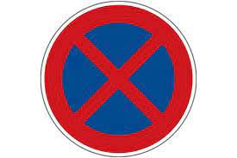
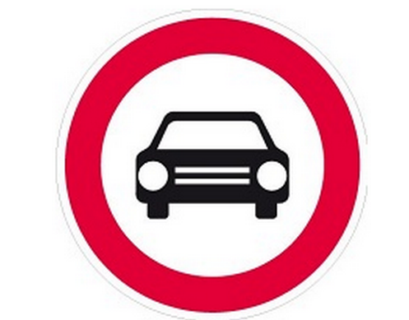

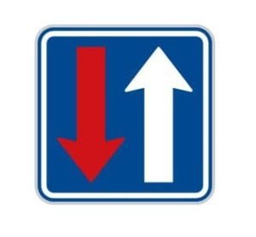
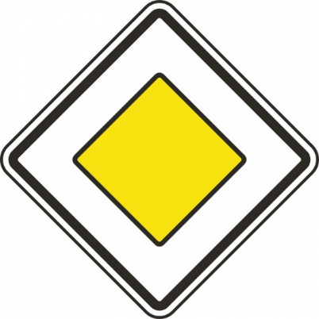

A to už se našim avantýrám v Mexiku blížil konec. Byl jsem Tomovi moc vděčný, že mi umožnil zúčastnit se jeho výpravy. Dozvěděl jsem se mnoho nových věcí, které se mi do budoucna můžou hodit.
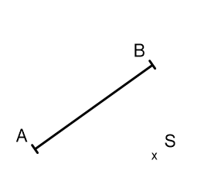
A jak jsi na tom Ty? Zopakuj si základní konstrukce při řešení úloh na středovou souměrnost.
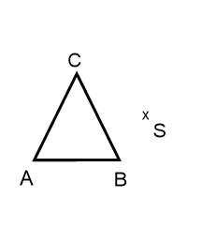
1) Sestroj obraz geometrického útvaru ve středové souměrnosti podle bodu S.

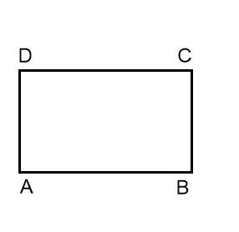
2) Sestroj obraz geometrického útvaru ve středové souměrnosti podle bodu B a označ samodružné bod.

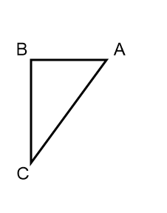

3) Urči, zda je daný geometrický obrazec středově souměrný. V případě, že ano, vyznač střed souměrnosti.

Na závěr ohodnoť svou práci:
Dokážu sestrojit obraz útvaru ve středové souměrnosti
podle zadaného středu souměrnosti.
Rozeznám, zda je útvar středově souměrný.

Rozumím pojmům vzor, obraz, samodružný bod,
střed souměrnosti.

